|  |
| --- |
| Laboratorio de Computación  Salas A y B |
| |  |  | | --- | --- | | Profesor(a): | Manuel Castañeda Castañeda | | Asignatura: | Fundamentos de la programación | | Grupo: | 18 | | No de Práctica(s): | 05 | | Integrante(s): | Milton Eduardo Rodríguez Hernández | |  |  | |  |  | |  |  | | No. de lista o brigada: | 40 | | Semestre: | Primer semestre | | Fecha de entrega: | 23-09-2024 | | Observaciones: |  | |  |  | |

CALIFICACIÓN: ________________

NO hubo cuestionario para la practica

1 Determinar entre 1 y el 10 cuáles números son primos

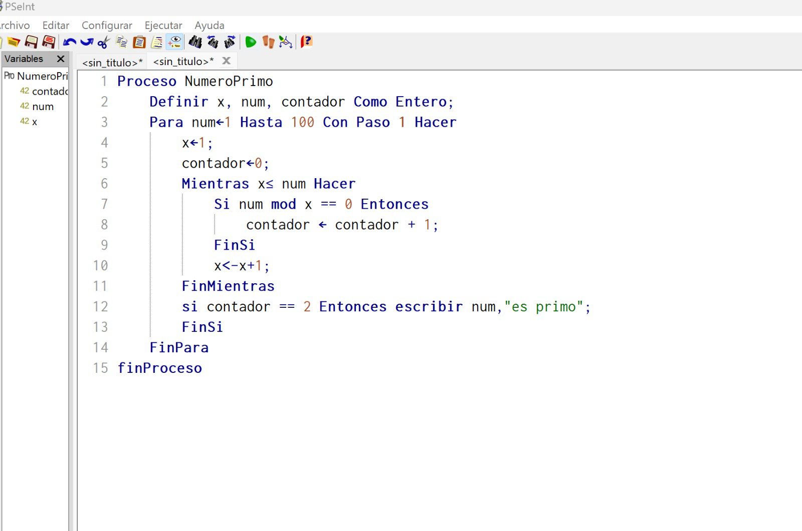

2 obtener el enésimo número de la sucesión de fibonacci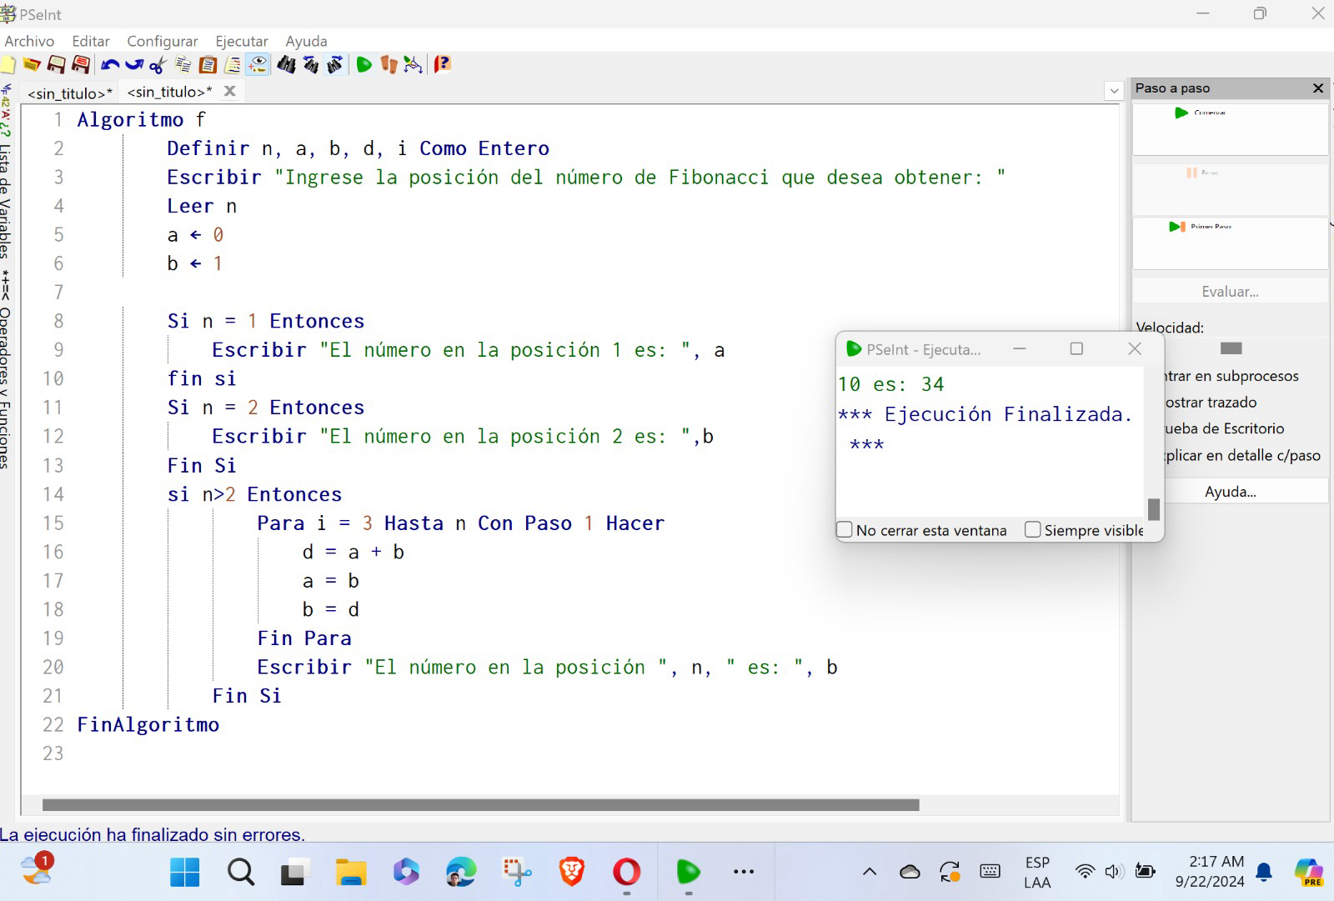

3. calcular el factorial de un número

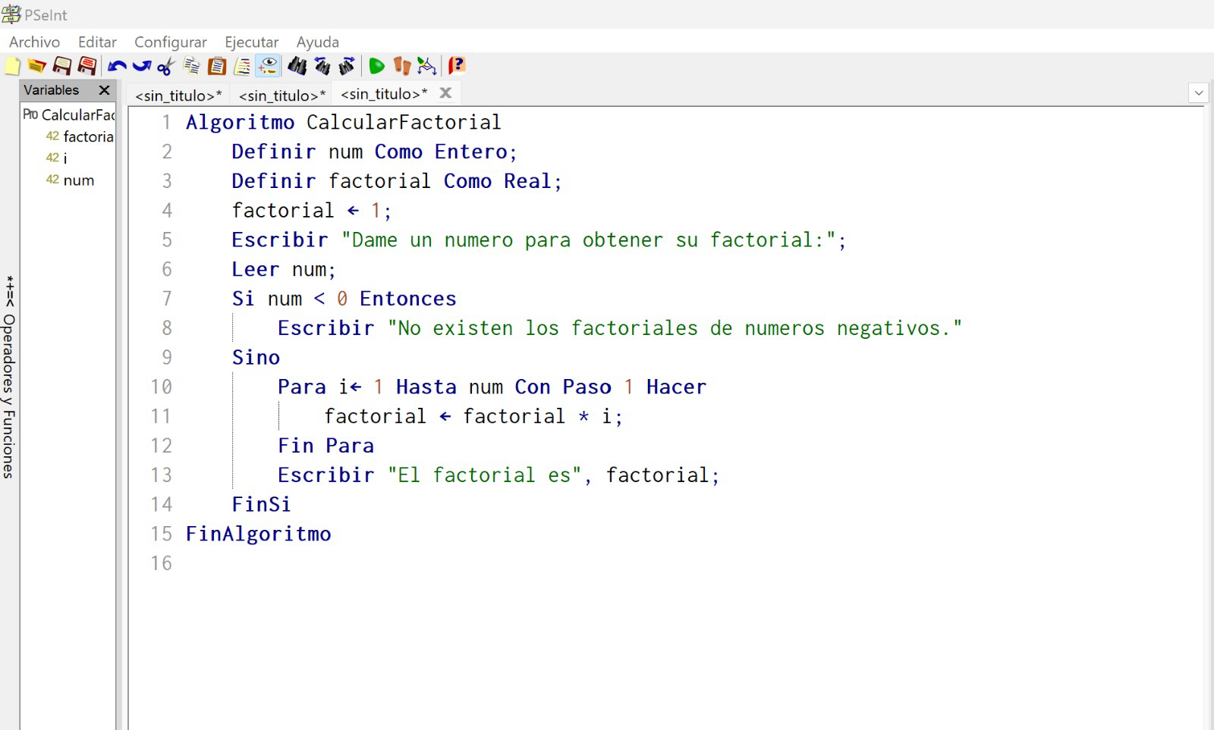

4 de una lista de números dadas por el usuario determinar cuantas veces se repite un numero.

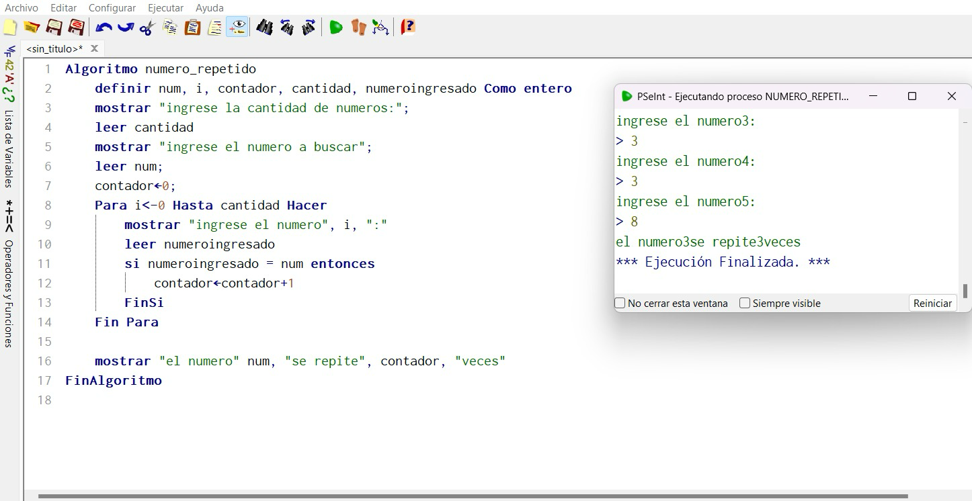

5.Implementar el método de disección.

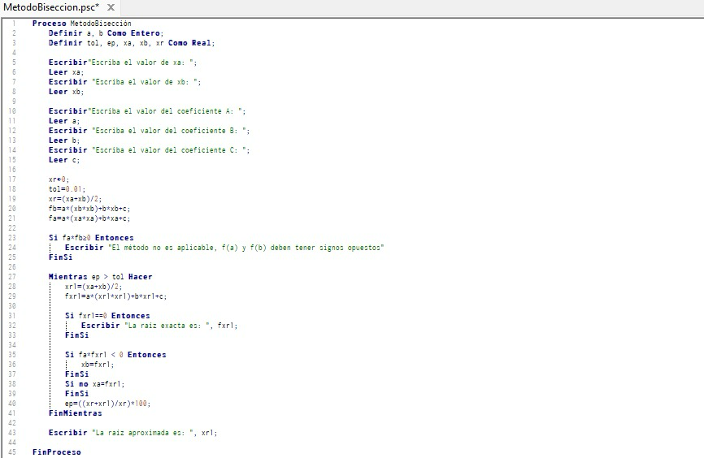

Lo que se me dificultó fue

La sucesión Fibonacci ya que no encontraba la forma de hacer que uno de los valores se retrasará para que pudiera contar como el número anterior.

Lo solucione.

Le pregunté a mi hermano y el me dijo que al valor sumado le tenia que poner una igualdad para que regresará al valor anterior

Conclusiones

La práctica me ayudo mucho a visualizar el como funciona un código y como se puede desarrollar gracias que al mapa de flujo y poner que corra al paso a paso por lo tanto se logró el objetivo de la practica.